FICHA DE ACTIVIDAD – CURSO FORMACIÓN DEL PROFESORADO

Categorización de ecuaciones polinómicas de primer y segundo grado

MATEMÁTICAS

JUAN RAMÓN DIAZ DE LA ENCARNACIÓN

I.E.S. PRÍNCIPE FELIPE (MADRID)

(Fecha: 23/02/23)

Fostering Artificial Intelligence at Schools

FAIaS – Ficha de actividad
Nombre de la actividad | Asignatura y nivel educativo | n$°$. de alumnos/grupo
Objetivos
El objetivo de la actividad es usar una herramienta de IA (por ejemplo LearningML) para que entrenando su “caja negra” de redes neuronales reconozca y distinga entre ecuaciones polinómicas de grado uno definidas genéricamente como ax+b=0 y ecuaciones polinómicas de grado 2 definida genéricamente de la forma: ax² ⁺ bx + c = o
En ambos casos consideraremos sólo polinomios de UNA variable.
Un objetivo adicional es analizar junto a los alumnos la “bondad”, la fiabilidad de un sistema basado en “pattern recognition” y “big data” (aunque el input no va a ser del orden de magnitud de big data por razones de tiempo, espacio) versus un sistema basado en reglas (un sistema experto en jerga computacional).

Contextualización
- Aprender a aprender, sobre todo a distinguir y complementar sistemas de aprendizaje basados en ejemplos con sistemas expertos de aprendizaje basados en reglas como es el caso de la identificación/ categorización de expresiones algebraicas tan estrictamente definidas como son las ecuaciones polinómicas de grados 1 y 2.
- Reforzar competencias matemáticas básicas como es identificar dos expresiones algebraicas ampliamente usadas no solo en matemáticas sino en otras ramas del conocimiento humano como Física y Economía.
- ¿Por qué es importante fomentar las competencias seleccionadas? Porque secundaria es una etapa en la que los alumnos deben pasar de lo concreto, de los ejemplos, a lo abstracto, a pensar de forma analógica, con analogías y abstracciones que son la base del paso del dato al conocimiento y al uso inteligente del dato y de los métodos de resolución de problemas de forma analítica, inductiva y deductiva. No ser solo un “memorizador de datos y procedimientos tipo “receta de cocina”.
- Este tipo de aprendizaje es individual. El trabajo en grupo aporta poco….al individuo en este caso. El aprendizaje es individual, esto no es un “proyecto en grupo”.

Competencias
Las competencias trabajadas ya han sido inicialmente descritas. Como resumen:
- Aprender a aprender,: distinguir y complementar sistemas de aprendizaje basados en ejemplos con sistemas expertos de aprendizaje basados en reglas
- Reforzar competencias matemáticas básicas como es identificar/categorizar dos tipos de expresiones algebraicas ampliamente usadas no solo en matemáticas sino en otras ramas del conocimiento humano como Física y Economía
- Aprender a pensar de forma abstracta, usando/mejorando el razonamiento deductivo e inductivo

Saberes básicos | Conocimientos previos de algebra como es la definición de monomio, de variable independiente, de coeficientes numéricos, de grado de una variable como exponente de una potencia. Conocimientos de polinomios de grado uno y como suma de monomios de una variable.  Conocimientos básicos de operaciones aritméticas como son la suma, resta, multiplicación, división y potencias de números reales.

Enunciado de la actividad
Clara y detalladamente presentado, incluyendo contexto (curso, asignatura, etapa, y explica la situación de aprendizaje)
CONTEXTO: Alumnos de 2º o 3º de la ESO de la asignatura de Matemáticas.
Hemos estudiado anteriormente operaciones aritméticas como suma, resta, multiplicación, división, potencias, raíces cuadradas de números reales. y fundamentos de Álgebra como es la definición/identificación de expresiones algebraicas, monomios y sus partes y características principales:
- Coeficiente, parte literal, grado de un monomio, monomios semejantes
- Operaciones con monomios como son la suma de monomios semejantes y no semejantes, la multiplicación y la división de monomios de monomios, aunque estas operaciones no son imprescindibles para identificar/categorizar ecuaciones.
También hemos estudiado la definición de polinomios y de ecuaciones polinómicas de una variable de grados 1 y 2 así como la forma de solucionarlas buscando la solución x=….
Entrando en la parte metodológica del uso de IA y más en concreto de LearningML, la secuencia de pasos sería la siguiente:
1º: Introducción/Creación de datos para entrenar a la herramienta
2º. Creación de los dos clases de entrenamiento: “Ecuaciones_Grado_1 y Ecuaciones_Grado_2.
3º. Carga de los ficheros de imágenes de entrenamiento en las dos clase creadas
4º. Click en el icono “Aprender a reconocer imágenes”
5º. Una vez creado el modelo de aprendizaje de LearningML (la herramienta nos lo hace saber con un mensaje “Ya aprendí” pasamos a realizar los ficheros de prueba y a probarlos subiendo esos ficheros PNG de prueba a la fase 3, al icono 3 “Probar” subiendo el fichero de prueba con distintas ecuaciones de grado uno y grado 2. Hemos realizado 3 pruebas (ver descripción visual con los screenshots de los resultados)
6º. Análisis de los resultados

Temporización
Ya descrita al final de la sección anterior

Uso de Inteligencia Artificial
La descripción detallada del procedimiento de uso de la herramienta de Machine Learning se describe en el apartado siguiente “Descripción visual” en la que hacemos el “cookbook” con los pasos y los pantallazos (los he denominado screenshots en el resto de este documento.

Descripción Visual
Entrando en la parte metodológica del uso de IA y más en concreto de LearningML, la secuencia de pasos sería la siguiente:
1º: Introducción de datos, que por lo que he visto en el curso, deberían ser fotos (ficheros jpg?) de distintos ejemplos de ecuaciones polinómicas de grado 1 y de gtrado 2. Usaríamos las categorías: “Ecuaciones_Grado_1” y “Ecuaciones_Grado_2” con distintos ejemplos que creamos con el programa Word para editar el texto de las ecuaciones pero convirtindo ese texto en ficheros .PNG (imágenes) usando una herramienta de recortes (snipper). Convertimos en imágenes para usar la parte de Reconocer imágenes de Learning ML:
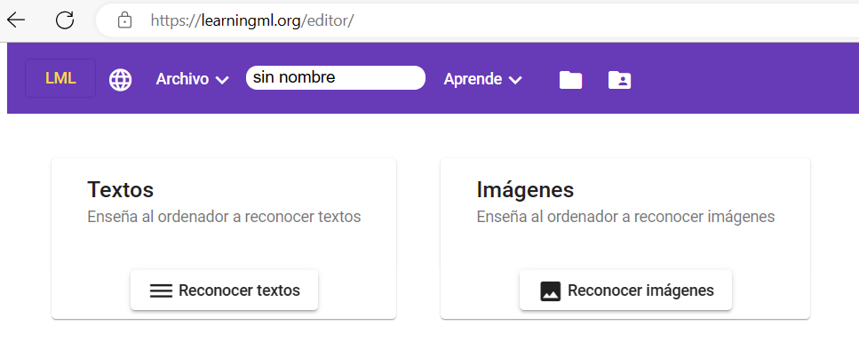

Cargamos los ficheros PNG de cada clase de imágenes en la fase de “ENTRENAR”.
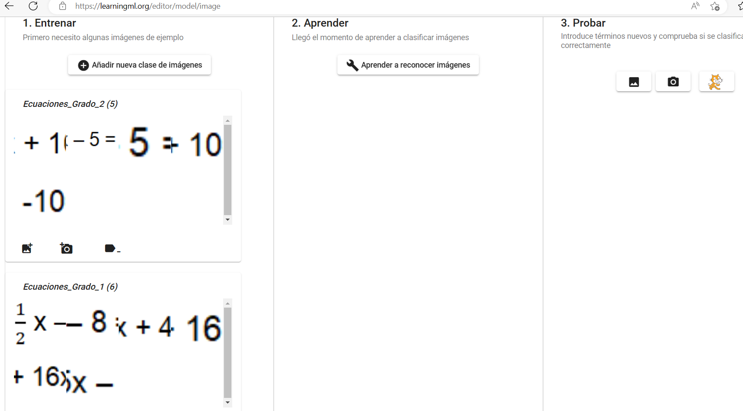

Cargamos 5 ficheros .PNG en la clase de imágenes “Ecuaciones_Grado_1” y 6 ficheros .PNG en la clase de imágenes “Ecuaciones_Grado_2” (ver screenshot de arriba).
Pulsamos en el icono de la fase 2.Aprender para que la herramienta aprenda con estos inputs a reconocer las imágenes de prueba que le pasaremos.

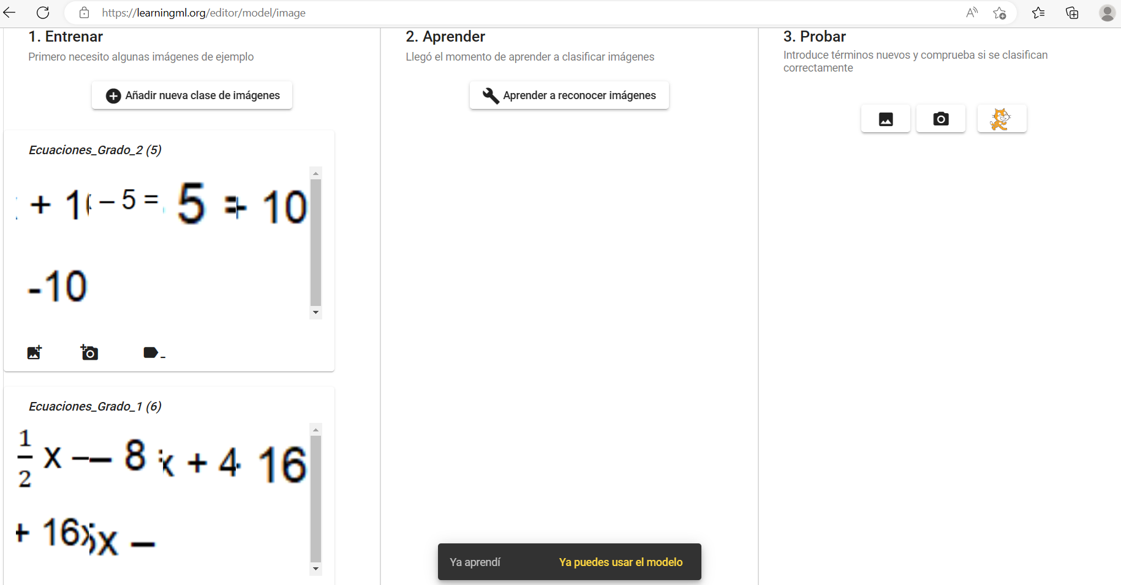

En el screenshot anterior puede comprobarse que “LearningML” “YA APRENDIÓ” y ya se puede usar el modelo.
Vamos a darle algunos ficheros de prueba que creamos también usando WORD y SNIPPER.
Le pasamos una ecuación de grado 1 y….ACIERTA PERO CON UN GRADO DE FIABILIDAD DE MENOS DE UN 51%, la herramienta dice “No estar muy segura”:
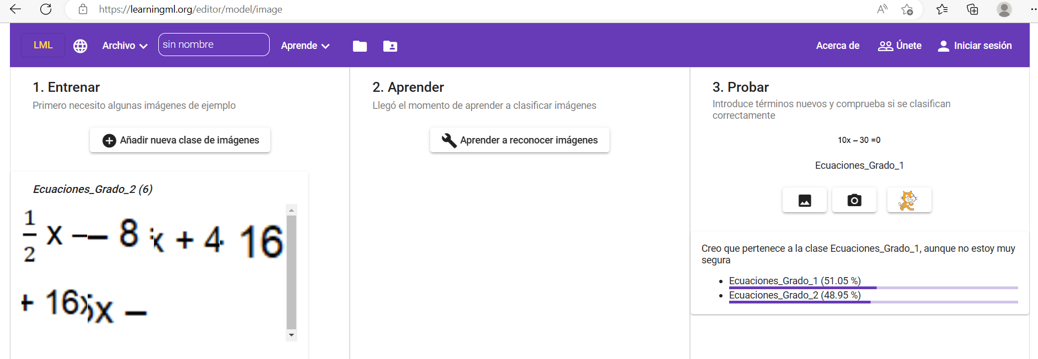

Probemos con una ecuación polinómica de grado 2:
La herramienta la categoriza erróneamente, ¡con un mayor porcentaje de fiabilidad que en el caso primero en el que sí que acertó! Como ecuación de grado 1:
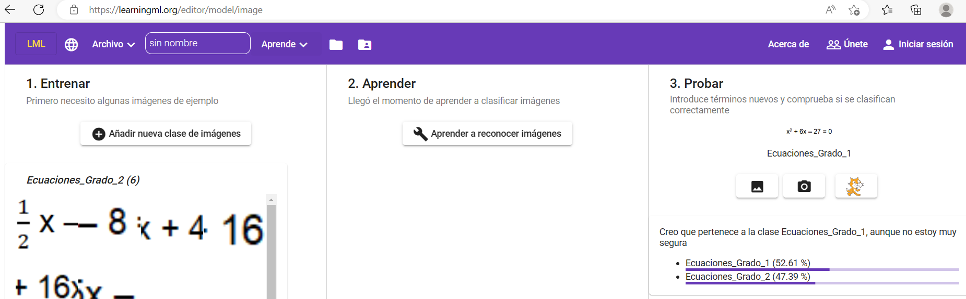

Vamos a intentarlo de nuevo con otras pruebas:
¡Vuelve a ser erróneo el diagnóstico!:
Le hemos enviado como input una ecuación de grado uno ¡Y la identifica con un 52,86% como grado 2!
Veamos el pantallazo:
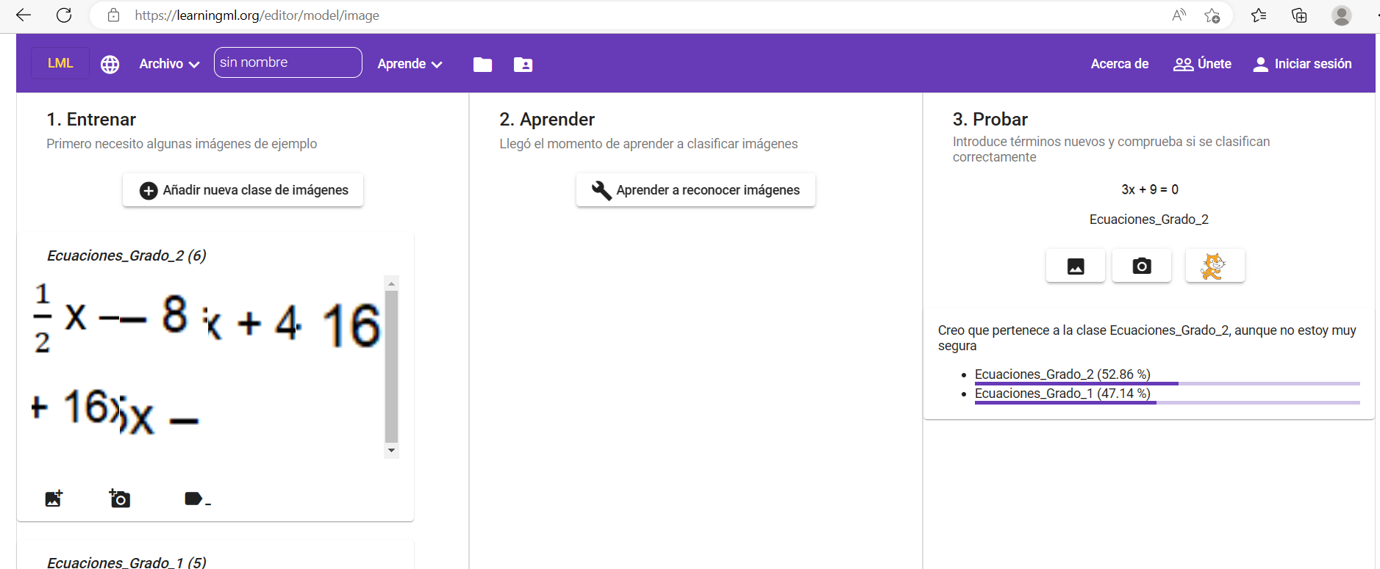

Le damos “otra oportunidad” con una ecuación de 2º grado. Veamos que hace:
¡¡¡BIEN!! ¡¡ACIERTA!! Aunque el porcentaje no es para tirar cohetes pero ya sube al 53% (honestamente la probabilidad que da es como la de lanzar una moneda al aire o decirlo “al azar” al tener que elegir entre 2 clases (la probabilidad de acertar al decir lo que quiera entre dos opciones es de un 50%, en el rango de las probabilidades que ha dado la herramienta).
Vamos con un tercer test case.
¡¡¡BIEN!!!! Mejora, acierta con un 62% de probabilidad, no es para tirar cohetes pero mejora en más de un 10%, “el cara o cruz”. Veamos el screenshot del resultado:
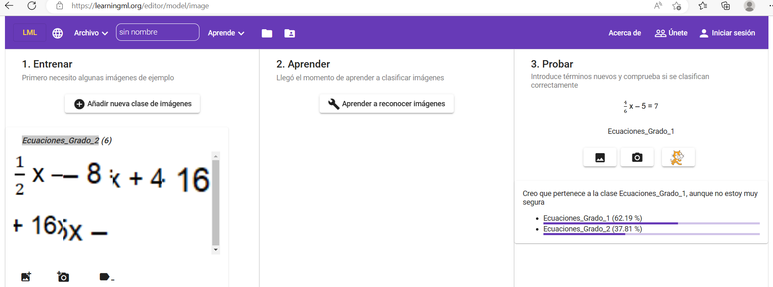
Probemos un tercer caso de ecuación de grado 2:
¡¡¡SI!!! Acierta con un 55% de probabilidad. Screenshot de nuevo abajo:
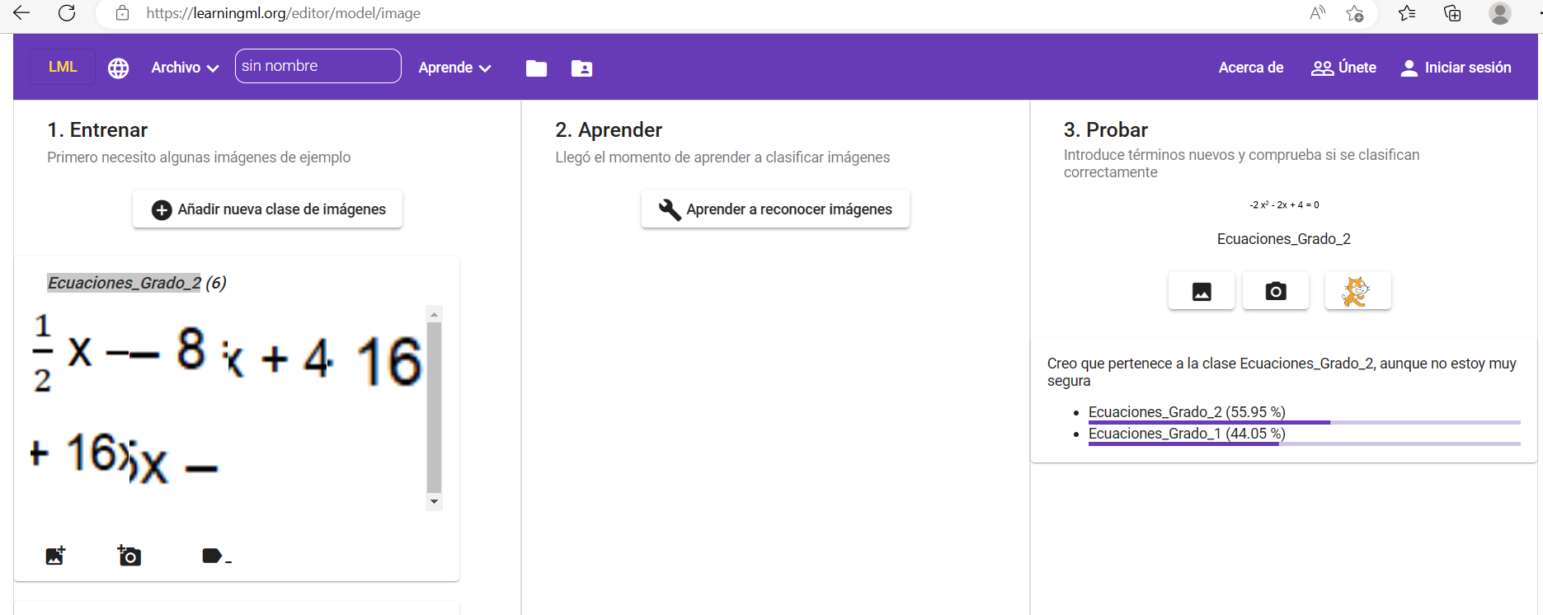

Hay que reconocerle la humildad a la herramienta al decir “…no estoy muy segura”. Poco a poco pero mejora los resultados.
Vamos a “hacer trampa”, vamos a darle como inputs de prueba alguno de los ficheros de entrenamiento.
Primero una ecuación de grado 1.
Según mi hipótesis al darle como entrada una imagen con la que ha sido entrenada la herramienta debería hacer un reconocimiento casi del 100%. ¡Pero no es así! La identifica bien pero sólo con un 55%. Screenshot de prueba:
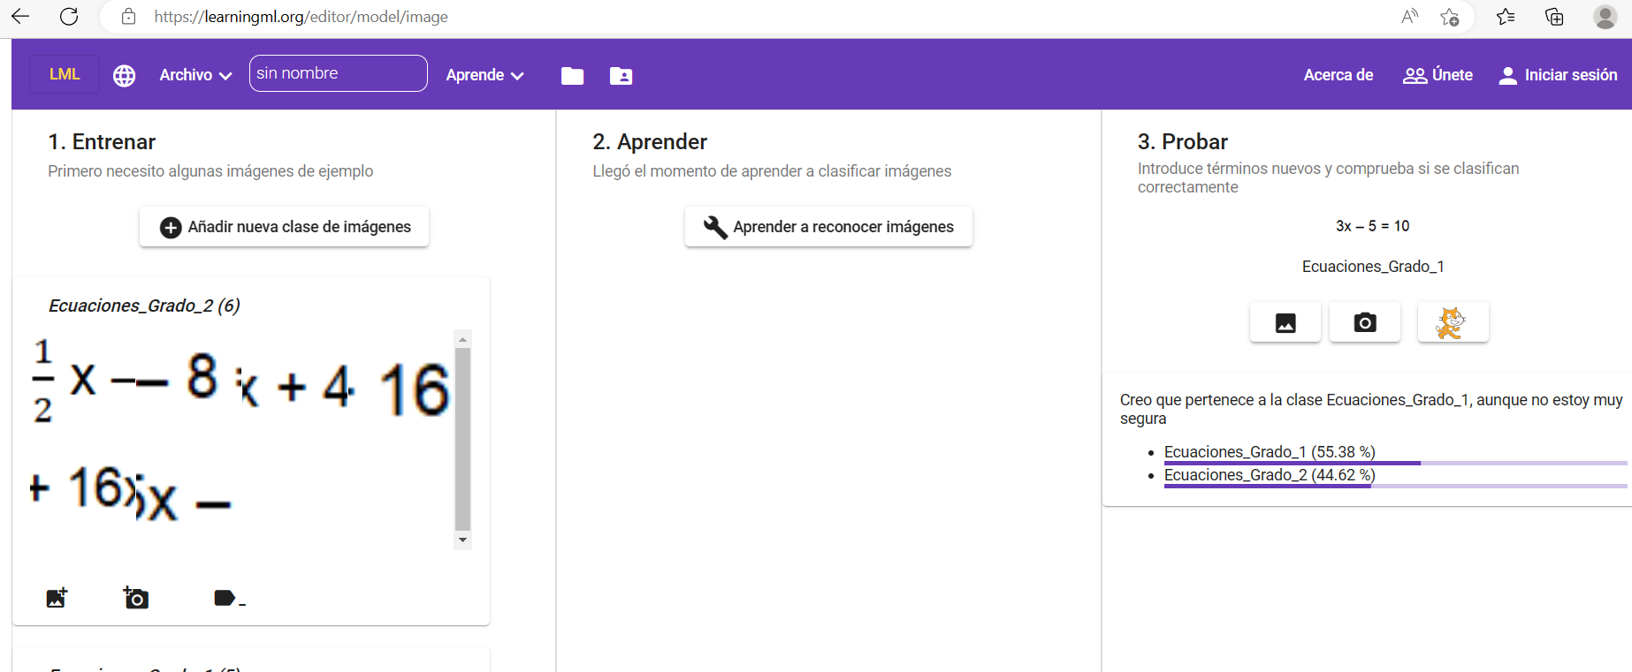

Repetimos la prueba con un “fichero trampa” de grado 2, usado anteriormente como entrenamiento del modelo.
¡¡¡¡MUY BIEN!!!! Acierta y el porcentaje es, digamos, bastante bueno: un 68%.
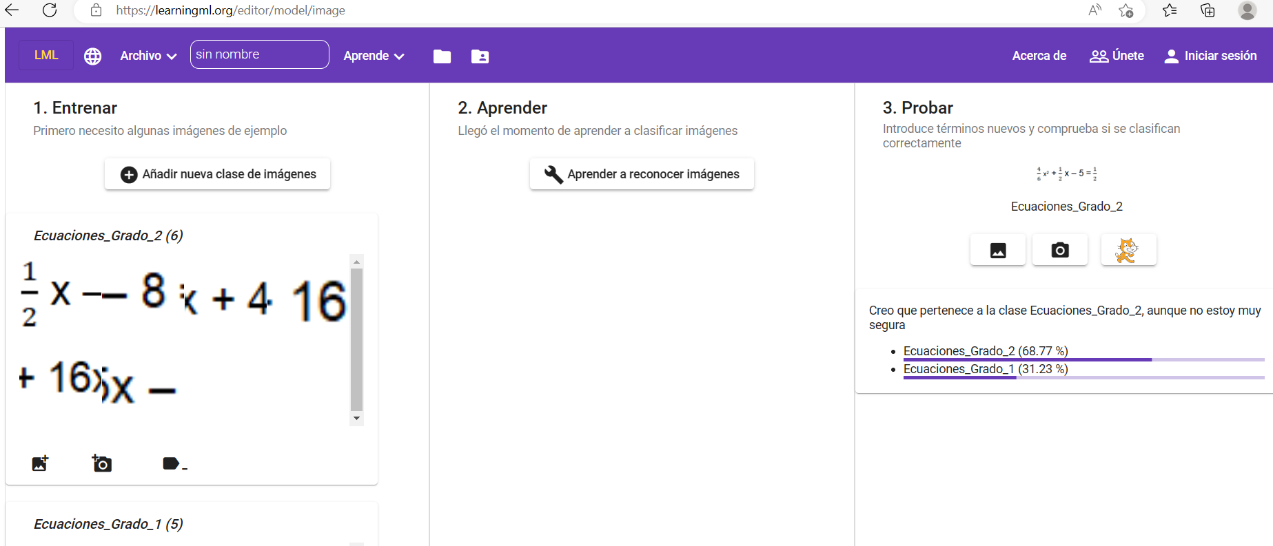

Hasta aquí los test cases. Pasamos a los puntos siguientes sobre reflexión y análisis del procedimiento, la experiencia de uso de la herramienta y el análisis de resultados

Reflexión y capacidad crítica
¿Qué le parecería al alumnado? Aparte de la gamificación (¡vaya palabro de spanglish!) mi reflexión es que los alumnos posiblemente no le verían muchas posibilidades “didácticas”: aparte del tiempo de preparación de los inputs de training de la herramienta, de los casos de prueba, aunque el tiempo de creación del modelo es muy, muy corto, lo cual es muy muy prometedor. El hecho de que para algo tan definido, preciso y no ambiguo como es una clasificación de ecuaciones polinómicas de grado 1 o 2 en los que basta ver la presencia de una variable (una letra como la x)n elevada a 1 o a 2 y un signo igual para igualar ambos términos de la ecuación, algo que un alumno aprende en menos de diez minutos con un conjunto limitado de reglas de definición de monomio, polinomio, el que la herramienta acierte pero diga que no llega al 70% tras 4 caso, incluyendo un caso de entrenamiento, les haría pensar que posiblemente con un sistema de reglas (no incluido en este ejercicio) que hiciesen de sistema experto para entrenar/complementar a la red neuronal de aprendizaje/reconocimiento, sería más fiable que la mera sucesión de test case. Hay que reconocer que la muestra de entrenamiento quizás no es muy grande, creo que es representativa pero no son muchos casos…..pero es que en las clases magistrales con aún menos casos lo acaban clasificando bien (la mera presencia del exponente de grado uno o dos en la variable x y el signo igual (=) son casi suficiente para los alumnos.
En fín, ejercicio muy interesante pero, en cuanto a utilidad didáctica, no muy fiable. Seguramente les haría reflexionar que el pattern recognition “a secas” no es suficiente en sistemas con reglas muy muy estrictas: una ecuación polinómica o es de grado 1 o de grado 2 o de otro grado con un 100% de seguridad. Seguro que incluyendo reglas de “expertise” de definición de ecuaciones polinómicas de grados 1 y 2 vía instrucciones de scratch o de otro lenguaje de programación podría mejorar mucho el reconocimiento. Al fin y al cabo los compiladores son herramientas de reconocimiento sintáctico y las ecuaciones son expresiones del lenguaje algebraico con una serie de reglas.
Como añadido: La herramienta ha sido muy fácil de usar. GRACIAS y enhorabuena por su facilidad de uso via web (usando EDGE). Se nota, y se agradece como usuario, el mucho trabajo de programación que lleva.

Criterios de evaluación
Ya lo he analizado/evaluado cualitativamente en el apartado anterior, las evaluaciones más numéricas de la bondad/fiabilidad del proceso ya las ha dado LearningML.

Materiales y licencia
He usado la versión web (via navegador Edge de Microsoft) de la herramienta LearningML.

Listado de recursos
- Word (Microsoft office)
- Snipper (software libre) para recortar imágenes y guardarlas en ficheros de imagen .PNG
- Navegador Edge para usar Learning ML
- Clipchamp para grabar el video

Información adicional
No se crear este enlace.

